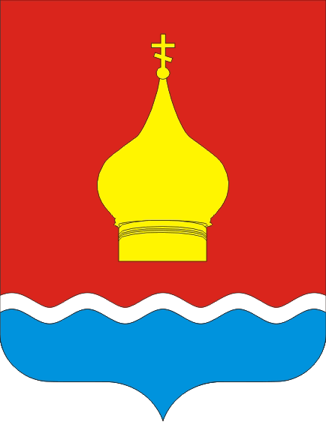

СОБРАНИЕ ДЕПУТАТОВ ВАРЕНОВСКОГО СЕЛЬСКОГО ПОСЕЛЕНИЯ
НЕКЛИНОВСКОГО РАЙОНА РОСТОВСКОЙ ОБЛАСТИ
РЕШЕНИЕ

Об отмене решения
Собрания депутатов Вареновского сельского поселения
от 19.03.2013 № 38 «Об определении границ,
прилегающих организациям и объектам территорий,
на которых не допускается розничная
продажа алкогольной продукции»

Принято Собранием депутатов «01» декабря 2020г.

В целях приведения муниципальных правовых актов в соответствие с федеральным законодательством, на основании ПРОТЕСТА Прокуратуры Неклиновского района, руководствуясь Уставом муниципального образования «Вареновское сельское поселение»
Собрание депутатов Вареновского сельского поселения
РЕШИЛО:

1. Решение Собрания депутатов Вареновского сельского поселения от 19.03.2013 № 38 «Об определении границ, прилегающих организациям и объектам территорий, на которых не допускается розничная продажа алкогольной продукции » отменить.
2. Решение вступает в силу со дня его официального опубликования (обнародования).
3. Контроль за исполнением решения оставляю за собой.

Председатель Собрания депутатов –  Глава Вареновского сельского поселения  с. Вареновка  «01» декабря 2020 года  № 163 | С.С. Бондаренко

